附件3

北京会议中心地理位置示意图

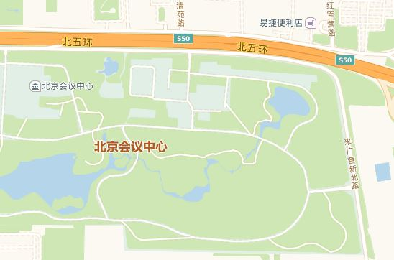

地 址：北京市北五环来广营西路88号 北京会议中心
电 话：010-84901668（总机）
交通指引：
若搭乘出租车，参考距离如下：北京会议中心距离首都机场约23公里，距离北京南站约28公里，距离北京站约20公里，距离北京西站约23公里。
若乘坐公共交通工具，可转至地铁5号线大屯路东站B1（东北口）下车换乘569路公交车，在北京会议中心站下车。

